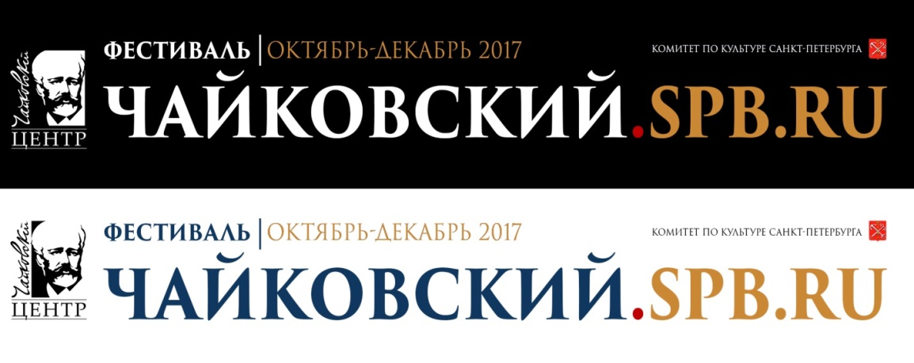

Впервые в Санкт-Петербурге прошел пилотный проект Международного фестиваля «Чайковский.spb.ru», организованный Центром музыкальной культуры «Чайковский».

Фестиваль адресован, прежде всего, молодежи. Его основная цель – показать, что творчество Чайковского актуально и современно.

В течение двух месяцев на различных площадках Петербурга, Новосибирска, Воткинска, Симферополя, Калининграда, Милана и Харбина прошли концерты, выставки  
и лекции. Начало фестивалю было положено памятной акцией, которая состоялась в день смерти композитора 6 ноября в Александро-Невской Лавре. В рамках фестиваля благодаря спонсорам были проведены две ознакомительные автобусные прогулки – «Чайковский  
в Петербурге» и «Последний день Чайковского».

В короткое время фестиваль охватил и интернет-пространство: на два интернет-конкурса «Чайковский. Графика» и «Чайковский. Кавер-версии» молодыми художниками  
и музыкантами за короткий период были представлены более 60 работ, за которые проголосовали более 3 тысяч неравнодушных зрителей и слушателей. Один конкурс – поэтический – был объявлен Государственным Русским музеем, и завершился в мае 2018 года.

В программе фестиваля приняли участие более 500 исполнителей  
и 6 тысяч зрителей и слушателей. Дети и взрослые, любители и профессионалы, солисты и коллективы были вовлечены в процесс сотворчества и объединены именем Чайковского.  
К участию в фестивале присоединились более 25 концертных организаций, учреждений культуры детского, среднего и высшего музыкального и художественного образования Петербурга, городов России и зарубежья.

Музыка Чайковского звучала в классическом исполнении и джазовых импровизациях, рок-, фолк- и диджейских обработках. По сюжетам творчества великого русского композитора студентами, молодыми людьми с ограниченными возможностями и детьми были созданы плакаты и живописные произведения, стихи, литературные и скульптурные работы.

Идея фестиваля настолько увлекала людей даже далеких от искусства, что поддержку фестивалю оказали множество спонсоров, – крупнейшие холдинговые компании и маленькие частные фирмы предоставили более 500 подарков участникам фестиваля; информационные партнеры фестиваля безвозмездно разместили рекламные и итоговые статьи в печатных изданиях, интернете, репортажи на радио и телевидении.

Международный фестиваль «Чайковский.spb.ru» постоянно стремится  
к расширению своей географии и сферы деятельности. В программу этого года войдут новые, не опробованные в этом году, виды мероприятий.

Директор фестиваля – Лана КЛЕВЦОВА, начальник отдела по организации и проведению фестивалей Центра музыкальной культуры «Чайковский», награждена Благодарностью Министра культуры РФ.

Художественный руководитель фестиваля – Алексей ВАСИЛЬЕВ, Заслуженный артист России, ректор Санкт-Петербургской государственной консерватории имени  
Н.А. Римского-Корсакова, профессор.

Автор идеи – Виктор ВОРОТНИКОВ, Заслуженный работник культуры РФ, директор Центра музыкальной культуры «Чайковский.

<http://tchcenter.ru/festival/archive/>